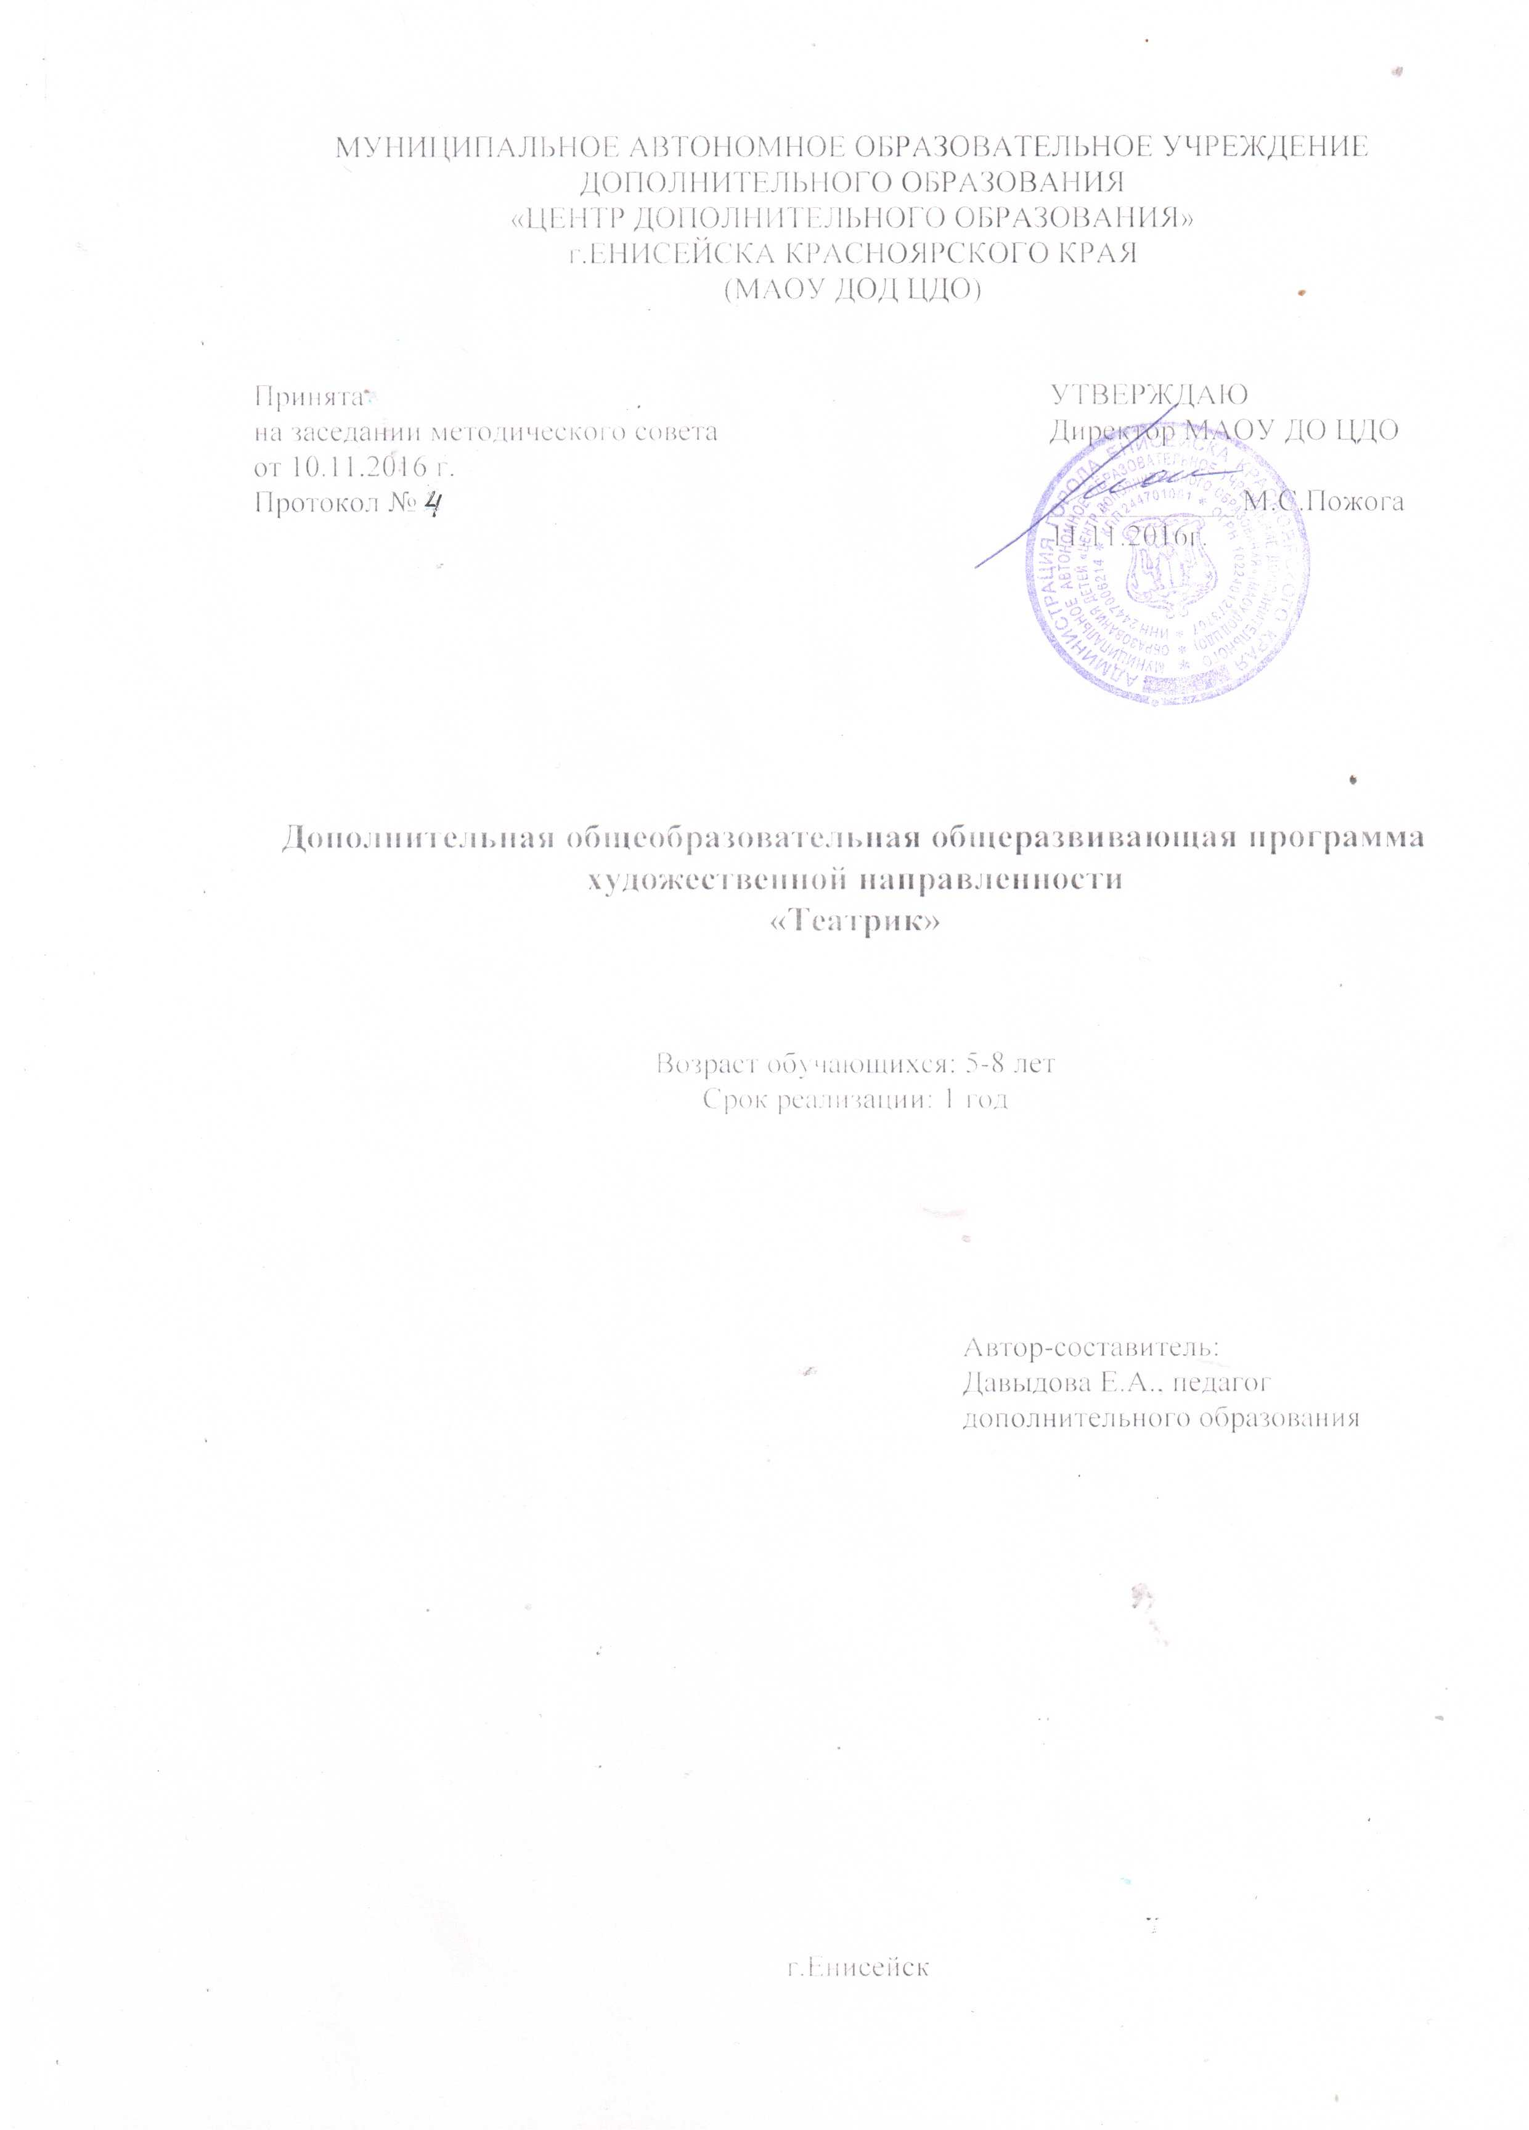

МУНИЦИПАЛЬНОЕ АВТОНОМНОЕ ОБРАЗОВАТЕЛЬНОЕ УЧРЕЖДЕНИЕ
ДОПОЛНИТЕЛЬНОГО ОБРАЗОВАНИЯ
«ЦЕНТР ДОПОЛНИТЕЛЬНОГО ОБРАЗОВАНИЯ»
г.ЕНИСЕЙСКА КРАСНОЯРСКОГО КРАЯ
(МАОУ ДОД ЦДО)

Принята  на заседании методического совета  от 10.11.2016 г.  Протокол № 4 |  | УТВЕРЖДАЮ  Директор МАОУ ДО ЦДО  ____________ М.С.Пожога  11.11.2016г.

Дополнительная общеобразовательная общеразвивающая программа художественной направленности
«Театрик»

Возраст обучающихся: 5-8лет
Срок реализации: 1 год

Автор-составитель:
Давыдова Е.А., педагог дополнительного образования

г.Енисейск

Пояснительная записка

Направленность программы: социально-педагогическая.
Актуальность программы «Театрик» заключается в организации коллективной детско-взрослой деятельности, которая способствует не только эстетическому развитию, но развитию навыков продуктивного общения в коллективе и формированию нравственных качеств детей, их успешной социализации. Театральное действие и подготовка к нему создадут ситуацию успеха не только для детей, но и для родителей.
Отличительной особенностью данной программы является реализация образовательного процесса в системе детско-взрослого взаимодействия, в которой и Ребенок, и Педагог, и Родитель выступают в роли заинтересованных, активных субъектов образовательного процесса.
Программа ориентированна на детей 5 - 8 лет, старший дошкольный, младший школьный возраст. По своей природе театральное искусство наиболее близко детской ролевой игре, которая складывается как основа относительно самостоятельного функционирования детского сообщества и к 5 годам занимает позицию ведущей деятельности детей. Важнейшим компонентом детской игры и театра выступает роль освоение и познание окружающей действительности, как её художественное отражение. В игровой деятельности роль опосредуется через игровой образ, а в театре – через сценический. Сходными являются и формы организации этих процессов: игра – ролевая и актёрская. Природная предрасположенность детей к “напеванию”, подражанию, перевоплощению объясняет их живой интерес к восприятию театрального действа и участию в нём. Удовлетворение этих возрастных потребностей в театральном творчестве освобождает ребенка от закомплексованности, «зажатости», дает ему ощущение своей особенности, приносит ребенку массу радостных минут и огромное наслаждение.
Таким образом, театральная детско-взрослая деятельность отвечает природосообразности дошкольного и младшего школьного возраста, удовлетворяет основную потребность ребёнка – потребность в игре и создаёт условия для проявления его творческой активности, успешной социализации в коллективе.
Сроки реализации программы: программа «Театрик» рассчитана на 1 год занятий, 72 часа. Набор детей проходит на основании собеседования. Обучение по программе проходит в очной форме. Группы обучающихся могут состоять из детей одного возраста или разных возрастных категорий
Режим занятий: занятия проходят 2 раза в неделю по 2 часа с перерывом после 40 минут занятий, на 10 минут.

Цель программы:
Формирование коммуникативных навыков средствами театральной педагогики у детей 5-8 лет.
Задачи программы:
Личностные:
- Формировать навык продуктивного общения через игровые упражнения и сюжетно-ролевые игры.
- Содействовать приобретению навыков бесконфликтного общения со сверстниками и взрослыми.
- Формировать чувство ответственности и понимания собственной роли в творческом процессе;
Метапредметные:
- Формировать у детей первичные навыки публичных выступлений и умения держаться на сцене.
- Развивать активную жизненную позицию
- Развить коммуникативные навыки
Образовательные:
- Способствовать осознанию обучающимися своих эмоций и пониманию эмоций других людей
- Развивать чувство ответственности и понимания собственной роли в творческом процессе
- Формировать у детей умения и навыки практического владения выразительными движениями - мимикой, жестами, пантомимикой.

Учебный план

№ п/п | Темы |  | Количество часов
 |  |  | Теория | Практика | Всего
1. История театра
1.1 | Вводное занятие |  |  | 1 | 1
1.2 | Творческая встреча с представителями детских любительских театральных коллективов |  |  | 1 | 1
1.3 | Детско-взрослая викторина «А знаешь ли ты?» |  |  | 1 | 1
1.4 | Посещение народного театра им. А.А. Васильевой |  |  | 2 | 2
2. Азбука общения
2.1 |  | Язык общения. |  | 1 | 1
2.2 |  | Тайна моего «Я» (умения видеть и понимать себя). |  | 1 | 1
2.3 |  | Как мы видим друг друга (умение понимать сверстников). |  | 1 | 1
2.4 |  | Этот странный взрослый мир. (Умение видеть и понимать старших). |  | 1 | 1
3. Актерское мастерство
3.1 |  | Внимание и память |  | 2 | 2
3.2 |  | Вера в предлагаемые обстоятельства |  | 1 | 1
3.3 |  | Инсценировка сказок, потешек, стихов |  | 5 | 5
4. Сценическая речь
4.1 |  | Правила произношения в сценической речи. |  | 2 | 2
4.2 |  | Артикуляция и произношение |  | 5 | 5
4.3 |  | Непослушные звуки |  | 5 | 5
4.4 |  | Голосовой диапазон |  | 2 | 2
4.5 |  | Тренинг на дыхание |  | 3 | 3
4.6 |  | Художественное чтение стихотворения. |  | 2 | 2
5. Сценическое движение
5.1 |  | Техника выражения основных эмоций (радость, ненависть, страх, плач). |  | 3 | 3
5.2 |  | Мимическая гимнастика. |  | 2 | 2
5.3 |  | Пластика животных |  | 3 | 3
5.4 |  | Пластические этюды |  | 3 | 3
5.5 |  | Организация движения во времени и пространстве. |  | 2 | 2
5.6 |  | Творческая мастерская |  | 3 | 3
5.7 |  | Выставка детско - взрослых работ «Приди, весна, с милостью!» |  | 1 | 1
6. Основы грима
6.1 |  | Игра “Нарисуй себе маску насекомого из сказки” |  | 1 | 1
6.2 |  | Нарисуй портрет Мухи - цокотухи |  | 1 | 1
6.3 |  | Конкурс юных гримеров «Домашние и дикие животные» |  | 2 | 2
7. Постановка спектакля
7.1. |  | Чтение произведения, распределение ролей |  | 2 | 2
7.2. |  | Изготовление костюмов |  | 2 | 2
7.3. |  | Изготовление декораций, бутафории |  | 2 | 2
7.4. |  | Репетиции |  | 9 | 9
7.5. |  | Премьера спектакля |  | 1 | 1
 |  | Итого: |  | 72 | 72

Содержание учебного плана

1. История театра
1.1 Вводное занятие
Знакомство с деятельностью объединения. Игры на общение, сплочение группы.
  - Творческая встреча с представителями детских любительских театральных коллективов.
Встреча с представителями учебного объединения «Кукольный театр» МОУ ДОД ЦДТ г. Енисейска под руководством Е.Н.Кулаковой. Составления кроссворда «Все о театре»

1.3 Детско – взрослая викторина «А знаешь ли ты?»
на тему «Виды настольных театров и театрально-игрового оборудования»

1.4 Посещение народного театра им. А.А. Васильевой.
Ознакомление с историей театра, просмотр кукольного спектакля.

2. Азбука общения
2.1 Язык общения
Демонстрация компонентов общения в игровой форме: жесты, мимика. Игры на восприятие мира из серии «Наши органы чувств». Игры из серии «Мудрость природы» (общение с животными и растениями). Чтение сказки «Три денежки». Беседа с элементами игры по теме «Общие нравственные ценности».

2.2 Тайна моего «Я» (умения видеть и понимать себя)
Игры и игровые упражнения из серий «Кто такой «Я», «Я – волшебник (мои чувства и желания)», «Мир моих фантазий», «Мое настроение (ощущение собственной значимости)», «Разговор взглядов (умение общаться)».
2.3 Этот странный взрослый мир. (Умение видеть и понимать старших).
Просмотр видео материалов. Сюжетно – ролевые игры, игровые упражнения. Беседы «Уважение к старшим. Отношение к старикам и желание облегчить им жизнь. Семья. Взаимоотношения с родными» с использованием демонстрационного материала

2.4 Фантазия характеров (оценка человеческих поступков и отношений.)
Игровые упражнения, ситуации, сюжетные игры по теме «Поведение в общественных местах и транспорте», «Мой лучший друг», «Дружба», «Хороший поступок», «Плохой поступок»

3. Актерское мастерство
3.1 Внимание и память
Упражнения – игры на развитие внимания и памяти. Дидактическая игра «Логическая цепочка». Подвижная игра «Море волнуется раз». Ритмический танец «Большая прогулка по лесу». Игра на внимание « Комарик». Подвижная игра «День – ночь». Игра «Расскажи стихи, из сказки используя мимику и жесты». Разыгрывание стихотворного текста «Уронила белка шишку»

3.2 Предлагаемые обстоятельства
Упражнения на развитие веры в предлагаемые обстоятельства, выразительности движения жестов, их оправданность. Мимическая гимнастика. Разыгрывание мини-сценки «Лиса», «Облака». Игра-пантомима «Дискотека для кузнечиков (бабочек, тараканов, блошек, гусениц)». Игра «Продолжи фразу и покажи»

3.3 Образ
Игровые упражнения, ситуации, сюжетные игры на тему «Мой любимый герой (примеры для подражания)». Этюд на выражение основных эмоций «У пчелки хвори». Этюд на развитие эмоций «Дождик, дождик, лей, лей!» Психогимнастика: «Цветок» М.Чистякова, «Море», имитационное упражнение «Пойми меня», Мимические упражнения «Эмоции человека», имитационное упражнение «Глухая бабушка», мини-сценка «Полянка», этюд на развитие эмоций, движений, жестов «Ручеек».

4. Сценическая речь
4.1 Правила произношения в сценической речи.
Практика правильного произношения. Игровые упражнения на отработку выразительности речи.

4.2 Артикуляция и произношение
Упражнения на выработку чистой дикции и сильного голоса, правильную четкую артикуляцию. Чистоговорка «Ук-ук-ук – появился вдруг Паук». Исполнение детьми и взрослыми частушек, народных песенок – распевок. Придумать мелодию на заданное стихотворение. Ритмическая игра «Капли». Игра «Закончи предложенные стихотворения». Проговаривание чистоговорки «Сойка»

4.3 Непослушные звуки.
Разучивание упражнений для правильной артикуляции «Веселый язычок». Чистоговорка «Козлик», «Ук-ук-ук – появился вдруг Паук», «Ах, трава мурава». Речевое упражнение «Кто за кем идет». Игра со звуком «Ш» – «Надо, надо мыться».

4.4Упражнения на развитие диапазона.
Упражнения на развитие голосового диапазон. Артикуляционная гимнастика «Веселый язычок». Проговаривание стихотворения с движением «Мы слепили снежный ком». Ритмическая игра «Метелица». Игра «Придумай веселый и грустный диалог между насекомыми». Игра «Придумай свой конец сказки»

4.5 Тренинг на дыхание.
Практические задания различных видов дыхания. Упражнение на развитие артикуляции «Разговор через стекло» Проговаривание скороговорок: «У осы не усы», «Жужелица не жужжит». Дыхательное упражнение: «Аромат цветов», чистоговорка «Ах, трава-мурава»

4.6 Художественное чтение стихотворения.
Заучивание стихов способом зарисовки - планирования «Подснежник». Пересказ сказки методом моделирования «Цветик-семицветик». Сочинение и эмоциональное прочтение стихов по заданному ритму «Колобок-румяный бок», «Лиса-коса», «Тропинка-паутинка» и т. д. Коммуникативные игры «Фонарик», «Паровозик из Простоквашино», «Лесные сказки». Танец-игра «Паучок и муха»

5. Сценическое движение
5.1 Техника выражения основных эмоций (радость, ненависть, страх, плач).
Упражнения на развитие внутренней насыщенности «Веселый человечек», «Грустный человечек», «Я не люблю…» и т.д.

5.2 Мимическая гимнастика.
Упражнения, ситуативные игры на тему «Выражение лица человека в зависимости от его внутреннего состояния». Придумай и составь схему танца “Бабочек” муз. Грига. Имитационное упражнение «Кошечка и собака», «Кошка лакает молоко», «Котенок ловит бабочку»

5.3 Пластика животных
Просматривание видео материалов, демонстрационного материала о животных. Изучение пластики движения животных. Виды движений животных. Динамическое упражнение «Тараканы прибегали», «Бабочка – красавица». Рассказать стихотворение, сопровождая речь движением «Балалайка». Импровизация стихотворения “Кузнечик”. Танец – импровизация «Дикие и домашние животные».

5.4 Тренировка внимания и наблюдательности
Упражнения – игры на развитие наблюдательности и внимания. Танцы-фантазии «Цветы», «Бабочки», «Танцующая пчелка». Ритмический танец «Лесная зверобика». Танец – импровизация «Листья и ветер»

5.5 Организация движения во времени и пространстве.
Динамическое упражнение «На дворе мороз и ветер». Ритмопластика «Лесная полянка» Креативная гимнастика «Повтори за мной» Упражнения на расслабление мышц, укрепление осанки: «Ветер дует», «Полет». Точная организация движения во времени и пространстве. Упражнения – игры на координацию. Подвижная игра «Спрячься от паука», «Мышеловка»

  - Творческая мастерская
Изготовление творческих детско-взрослых работ по теме «Приди, весна, с милостью! »
5.7 Выставка детско-взрослых работ «Приди, весна, с милостью!»
Экспресс – выставка.
6. Основы грима
6.1 Игра “Нарисуй себе маску насекомого из сказки”
Просмотр иллюстраций с изображениями животных. Отличительные особенности изображения маски разных видов животных. Особенности наложения грима. Дети и взрослые рисуют маску на своем лице.

6.2 Нарисуй портрет Мухи – цокотухи
Сказка «Муха - цокотуха». Чтение сказки. Обсуждение характеров персонажей. Рисование портрета Мухи.

6.3. Конкурс юных гримеров « Домашние и дикие животные»
Конкурс на лучшее исполнение маски животного.

7. Постановка спектаклей
7.1. Чтение произведения, распределение ролей
Чтение сказки. Распределение ролей. Обсуждение характеров персонажей. «Муха – цокотуха», «Волк и семеро козлят»
7.2. Изготовление костюмов
Изготовление элементов, аксессуаров костюма Мухи - цокотухи, козы, козлят, букашек и т.д.
7.3.Изготовление декораций, бутафории
Объемные цветы, самовар, чашки и т.д.
7.4. Репетиции
Выразительное чтение текста. Проговаривание образов, характеров персонажей. Отработка движений под фонограмму. Подбор музыкального сопровождения. Генеральная репетиция.
7.5. Премьера спектакля

Планируемые результаты

К концу обучения у ребенка будут развиты:
Коммуникативные навыки
Критерии | Показатели | Форма предъявления
Способность взаимодействовать, внимательно и уважительно относиться к людям | Умение словами передать замысел художественного произведения.  Умение слушать, видеть, ощущать другого человека. Развитая любознательность. | Участие в спектаклях, праздниках, играх и конкурсах
Способность конструктивного общения в творческом процессе. | Умение исполнять различные роли в эпизодах коллективе;  умение создать коллективную творческую работу (спектакль, игру конкурс). | организация и проведение конкурсов и игр.
Способность к  сотрудничеству | Умение использовать разнообразные стратегии решения проблемы;  способность к разумному компромиссу. | Самостоятельное ведение концерта
Навыки практического владения выразительными средствами
Критерии | Показатели | Форма  предъявления
Владение основными приемами художественного творчества. | Выразительное чтение текста, музыкальность, свободное общение со зрителями. | Участие в спектаклях, этюдах
Способность реализации полученных знаний, умений и навыков в текущей жизни | Умение организовать  игру, конкурс. | Организация игр, конкурсов
Способность реализовать себя в творческой деятельности | Умение ориентироваться в современной социокультурной среде;  уважительное отношение к культурным ценностям;  высокая степень социальной активности | Постановка самостоятельных творческих работ, разработка и реализация социальных проектов.

Комплекс организационно-педагогических условий

Календарный учебный график

1-ое полугодие: с 01.09 – 31.12.2016 – 18 учебных недель
2-ое полугодие: с 09.01 – 31.05.2017 – 22 учебных недель
Каникулы (новогодние): 01.01.-11.01.2017 – 11 дней
Условия реализации программы:

Материально-техническое обеспечение.
- Столы, Стулья
- Шкафы
- Магнитофон
- DVD плеер
- Компьютер
- Принтер,
- Проектор,
- Фотоаппарат
- Лампа для освещения теневого театра

Информационное обеспечение:

- Методическая разработка подготовки спектакля «волк и семеро козлят» (приложение№1)
- Методическая разработка подготовки спектакля «муха-цокотуха» (приложение№2)
- Упражнения, игры и игровые элементы коллективности. (приложение№3)

«Мимическая гимнастика» (приложение №4)

Упражнения на развитие пластики(приложение №5):

Схемы (приложение №6):
- №1 «Основные фотоэталоны эмоций»;
- №2 «Пиктограммы эмоций для детей 4-5 лет»;
- №3 «Нарисуй эмоцию».

Форма аттестации:
выступление на фестивале театральных коллективов образовательных учреждений «Енисейский обласок»;
- участие в концертах, праздничных мероприятиях;
- премьера спектакля.
- беседа
- логопедическое обследование
- опрос
- наблюдение
- тестирование
- игровые упражнения
- праздничные мероприятия
- концерты
- открытые и итоговые занятия

Формы отслеживания и фиксации образовательных
результатов:
- грамоты
- дипломы
- тестирование
- видеозаписи
- фото
- отзывы родителей
- методические разработки
- портфолио

Формы предъявления и демонстрации образовательных результатов:
- театральные конкурсы
- праздники
- концерты
- открытые занятия
- портфолио
Уровни усвоения программы детьми

Уровень усвоения программы/  Разделы программы | Низкий уровень | Средний уровень | Высокий уровень
Выразительные средства:  сценическая речь | Словарный запас беден; Ребенок не способен принимать активное участие в творческом диалоге; В творческом рассказывании не самостоятелен, ожидает помощи со стороны взрослого;  Силу голоса не регулирует, интонационная сторона речи не выразительна; Многие звуки речи произносит не правильно. Речь не эмоциональна, не выразительна, интонационно бедна; | Ребенок в речи допускает логические ошибки, исправляет их при помощи взрослого; Периодически проявляет интерес к творческому общению, но недостаточно активен в нем; Регулирует силу голоса, но интонационная сторона речи не достаточно выразительна;  Некоторые звуки речи произносит не правильно.  С помощью взрослого выразительно прочитывает диалогический, стихотворный текст; | Инициативен и самостоятелен в составлении сюжетов сказок, рассказов, не повторяет рассказов других детей, использует разнообразные средства выразительности; Проявляет инициативу в творческом общении; Имеет богатый словарный запас; Речь чистая, грамматически правильная, выразительная. Умеет самостоятельно выразительно прочитать диалогический, стихотворный текст, правильно и четко произнося слова с нужными интонациями;
Коммуникативные навыки | Не способен понимать эмоциональное состояние свое и окружающих людей;  Не умеет выразить собственные эмоции, управлять чувствами;  В коллективе ведет себя изолированно, старается не вступать в творческое взаимодействие со сверстниками;  Не воспринимает настроение, переживание, эмоциональное состояние различных персонажей; Не придерживается правил культуры зрителя;  Стремление к творческой самореализации, взаимодействию в кругу сверстников и взрослых отсутствует. | С помощью взрослого понимает эмоциональное состояние свое и окружающих людей;  Выражает собственные эмоции недостаточно ярко;  Старается управлять своими эмоциями и чувствами, согласовать свои действия с другими детьми;  При подсказке взрослого понимает настроение, переживание, эмоциональное состояние различных персонажей;  Имеет некоторые навыки сотрудничества с другими детьми и взрослыми, но не всегда их применяет;  Знаком с культурой зрителя, придерживается ее правил при напоминании педагога;  Иногда проявляется стремление к творческой самореализации в кругу сверстников и взрослых; При подсказке взрослого применяет полученные навыки работы в коллективе (бесконфликтное взаимодействие с остальными участниками группы). | Умеет понимать эмоциональное состояние свое и окружающих людей;  Владеет способами контроля своего эмоционального состояния и его конструктивного выражения;  Старается управлять своими эмоциями и чувствами, согласовать свои действия с другими детьми;  Умеет понять настроение, переживание, эмоциональное состояние различных персонажей; Имеет навыки сотрудничества с другими детьми и взрослыми и активно применяет их в практической деятельности;  Знаком с культурой зрителя, всегда придерживается ее правил, призывает сверстников к этому;  Ярко проявляется стремление к творческой самореализации в кругу сверстников и взрослых; Активно применяет полученные навыки работы в коллективе (бесконфликтное взаимодействие с остальными участниками группы).
Выразительные средства:  сценическое движение | Не использует жесты, интонации в речи, выражающие основные чувства;  Не ориентируется в средствах актёрской выразительности, основанных на пантомимических и вербально-эмоциональных импровизациях. | Имеет представление о способах выражения собственных эмоций, но не всегда их использует в творческой сценической деятельности;  С помощью взрослого ориентируется в средствах актёрской выразительности, основанных на пантомимических и вербально-эмоциональных импровизациях; При помощи взрослого способен применить полученные знания и умения в конкретной деятельности (спектакле, инсценировке, этюде). | Умеет пользоваться разнообразными жестами, интонациями, выражающими основные чувства;  Хорошо ориентируется в средствах актёрской выразительности, основанных на пантомимических и вербально-эмоциональных импровизациях; Умеет применить полученные знания и умения в конкретной деятельности (спектакле, инсценировке, этюде).

Оценочные материалы:
1. Карта развития навыков обучающихся в театральной студии
2. Диагностика эмоций

Методические материалы

Особенности организации образовательного процесса: очная. Формы организации образовательного процесса: индивидуально-групповая

Методы и формы обучения

Раздел программы | Формы занятий | Приемы и методы организации образовательного процесса  (в рамках занятия) | Дидактический материал | Педагогические технологии | Формы подведения итогов
История театра | Беседы, экскурсии, викторины, творческие встречи. | Словесный метод. Метод убеждения средствами театрального искусства. | Материал к беседе о театре. Иллюстративный материал. | Технология игровой деятельности; Коммуникативная технология; Технология коллективной творческой деятельности; | Беседа. Тестирование.
Азбука общения | Чтение литературного произведения  Беседа.  Экскурсия в детскую художественную школу г.Енисейска. Детско – взрослый КВН. Индивидуальные занятия. | Метод приучения упражнений в практической действительности.  Метод проблемных ситуаций. Метод побуждения к сопереживанию. Словесный метод. Практический метод. | Произведение «Вежливые слова» Э.Мошковской  Материал к беседе «Умеешь ли ты вести себя в общественных местах»  Танец-игра «Паучок и муха»  Дидактическая игра «Логическая цепочка»  Подвижная игра «Море волнуется раз»  Ритмический танец «Большая прогулка по лесу»  Игра на внимание « Комарик»  Подвижная игра «День – ночь» |  | Беседа.  Опрос учащихся.  Наблюдение.  Тестирование.  Игровые упражнения.
Актерское мастерство | Занятие-игра. Просмотр музыкального фильма.  Чтение русской народной сказки. Выставки работ. Домашний конкурс творческих работ. Индивидуальные занятия. | Проблемно -поисковый метод. Практический метод. Словесный метод. | Игра «Угадай, что делает коза?»  Игра «Придумай продолжение сказки»  Игра на развитие памяти «В магазине зеркал»  Этюды на выразительность жестов:  «Иди ко мне» М.Чистякова  «Уходи» М.Чистякова  Этюды на сопоставление разных характеров  Мимическая игра «Передавалки» И.Петрова (передача мимики)  Упражнение «Расскажи стихи А.Барто с помощью жестов и мимики»  Театрализованная игра «Веселые превращения» И.Петрова  Этюды на развитие эмоций «Дождик, лей!», «Пасмурная и солнечная погода», «Зло и добро», «Весело – грустно», «Страх» и т. д.  Игры на снятие психо – эмоционального напряжения «Волшебный клубок», «Тесто», «Морское дно» и т.д.  Игра с воображаемым предметом  Пантомимы: «Коза и козлята», «К речке быстро мы спустились»  Заучивание стихов методом зарисовки «Весенние воды» Ф.Тютчев |  | Итоговое занятие.  Игровые упражнения. Праздничные мероприятия ЦДТ. Тестирование.
Сценическая речь | Занятие-игра. Просмотр видеофрагментов. Индивидуальные занятия.  Чтение литературных произведений. Индивидуальные занятия. | Метод приучения упражнений в практической действительности.  Метод побуждения к сопереживанию. Проблемно – поисковый метод. Словесный метод. Практический метод. | Упражнения над голосом в движении «Будем дружно мы играть»  Чистоговорки:  «Козлик» М.Картушина  Упражнение на координацию движения и речи «Васька-козел» Я.Аким  Речевое упражнение «Кто за кем идет» М.Картушин  Упражнение на развитие интонационной выразительности «Я очень люблю свою маму»  Упражнение «Придумай другой конец сказки»  Выполнение артикуляционной гимнастики «Веселый язычок»  Помоги закончить фразу:  «Хитрый как…», «Умный как…, «Толстый как…» и т. д.  Дыхательное упражнение «Как подул Дед Мороз»  Заучивание стихов способом зарисовки: «Зима» И.Суриков  Дидактическая игра «Угадай кто?»  Русские народные заклички |  | Логопедическое обследование.  Игровые упражнения. Опрос учащихся. Тестирование.
Сценическое движение | Театральная мастерская. Занятие – игра. Индивидуальные занятия. | Метод приучения упражнений в практической действительности.  Проблемно – поисковый метод. Метод побуждения к сопереживанию. Словесный метод. Наглядный метод. Практический метод. | Игра с имитацией движений «Кто как ходит?»  Динамическое упражнение «Зайкина зарядка» М.Картушина  Игры:  «Кто лучше повторит», «Кто лучше покажет»  Этюды с настольными куклами на основе хорошо знакомых русских народных сказках «Колобок», «Теремок»  Креативная гимнастика «Художественная галерея»  Хороводная игра «Снежная баба» И.Демьянов  Игра на внимание «Снежная баба» М.Картушина  Игра с движением «Мы погреемся немного»  Рассматривание литографий известных художников  Зарисовывание детьми и родителями героев и эпизодов из сказок, театральных постановок, стихотворений  Выставка эскизов декораций к сказке «Волк и семеро козлят» |  | Игровые упражнения. Опрос учащихся.
Основы грима | Экспресс - выставка. Театральная мастерская. Индивидуальные занятия. | Практический метод. Словесный метод. Метод проблемных ситуаций. | Игра “Нарисуй себе маску”  Упражнение «Нарисуй портрет героя» |  | Беседа. Опрос учащихся.
Постановка спектакля | Чтение литературных произведении. Репетиции. Индивидуальные занятия. | Метод приучения упражнений в практической действительности.  Метод проблемных ситуаций. Метод побуждения к сопереживанию. Словесный метод. Практический метод. |  |  | Премьера спектакля.

Алгоритм учебного занятия:

1. Вводная часть: ритуал приветствия, тренинг на дыхание, мимику.
2. Основная часть: беседа по теме учебного занятия, игры, упражнения, этюды на отработку элементов актерского мастерства, в соответствии с темой занятия
3. Заключительная часть: подведение итогов занятия, рефлексия, ритуал прощания.

Список литературы

Рекомендуемая литература для детей:
- Генералова И.А. Театр. Пособие для доп образования. 2-й класс.-М.:Баласс,2004. – 48 с.
- Игры: Энцикл.сб. / Составитель В.А, Черноземцев – Юж.-Урал. кн. изд-во: АЗОТ «Оренбургское книжное издательство». 1995. – 800 с.
- Пилипко Н.В. Приглашение в мир общения: Развивающие занятия по психологии для младших классов. Ч.2.- М.: УЦ «Перспектива», 1999. – 112 с.

Рекомендуемая литература для преподавателя:

- Букарина Е.П. Наши талантливые малыши.- Ярославль «Академия развития», 2006.
- Данилов. С.В. Л.С.Илюшин Праздник длиною в учебный год.- Санкт – Петербург «КАРО», 2002
- Доронова Т.Н. Играем в театр: Метод пособие для воспитателей дошкольных образовательных учреждений. - М.: Просвещение, 2004.
- Дюмин Г. Уроки детского творчества . Внешсигма. 1996.
- Липатникова Т.Н Мы совсем уже большие.- Ярославль «Академия развития», 2006.
- Мельникова А.М. Праздники в школе.- Волгоград, 2000.
- Тихомирова Л.Ф. Упражнения на каждый день: логика для младших школьников.- Ярославль «Академия развития», 1998.
- Хайченко Г.А. Страницы истории советского театра. - М «Искусство», 1983.
- Цыбульник В.И. Золотой карнавал сказок.- М «Издательство АСТ», 2001.
- Чудакова Н.В. праздники для детей и взрослых.- М «Издательство АСТ», 1996.
- Энциклопедия праздников./ Сост. Н.В. Чудакова. М.Издательство АСТ. 1997.

Приложение1

Методическая разработка подготовки спектакля
«ВОЛК И СЕМЕРО КОЗЛЯТ»
(теневой театр)

Задачи:
- Формировать у детей и родителей интерес к совместной детско - взрослой театрально-игровой деятельности.
- Использовать в свободной и совместной деятельности детей и взрослых знакомые виды театра, познакомить с новым видом театра (теневой).
- Совершенствовать умения детей и взрослых передавать знакомые эмоциональные состояния, используя игры-импровизации.
- Продолжать развитие диалогической и монологической речи, опираясь на имеющийся у детей и взрослых опыт, разнообразить интонационную выразительность, обращать особое внимание на дикцию и звукопроизношение детей.
- Пополнять словарь детей лексикой связанной с искусством театра (кулисы, репетиция, осветитель, художник-декоратор, режиссер, гример).
Методы и приемы обучения:
- Просмотр музыкального фильма «Мама»
- Чтение русской народной сказки «Волк и семеро козлят»
- Знакомство с теневым театром, обучение детей и их родителей приемам кукловождения
- Заучивание с детьми и родителями песен, стихов, потешек, чистоговорок, скороговорок
- Изготовление детьми и родителями эскизов декораций для теневого театра
- Домашний конкурс «Придумай продолжение сказки»
- Режиссерская игра «Подбери музыку»
- Сочинение сказок о животных
Актерское мастерство
- Игра «Угадай, что делает коза?»
- Игра на развитие памяти «В магазине зеркал»
- Этюды на выразительность жестов:
«Иди ко мне» М.Чистякова
«Уходи» М.Чистякова
Этюды на сопоставление разных характеров
- Мимическая игра «Передавалки» И.Петрова (передача мимики)
- Упражнение «Расскажи стихи А.Барто с помощью жестов и мимики»
- Театрализованная игра «Веселые превращения» И.Петрова
- Этюды на развитие эмоций «Дождик, лей!», «Пасмурная и солнечная погода», «Зло и добро», «Весело – грустно», «Страх» и т. д.
- Игры на снятие психо – эмоционального напряжения «Волшебный клубок», «Тесто», «Морское дно» и т.д.
- Игра с воображаемым предметом
- Пантомимы: «Коза и козлята», «К речке быстро мы спустились»
- Заучивание стихов методом зарисовки «Весенние воды» Ф.Тютчев
Сценическая речь
- Упражнения над голосом в движении «Будем дружно мы играть»
- Чистоговорки:
«Козлик» М.Картушина
- Упражнение на координацию движения и речи «Васька-козел» Я.Аким
- Речевое упражнение «Кто за кем идет» М.Картушин
- Упражнение на развитие интонационной выразительности «Я очень люблю свою маму»
- Упражнение «Придумай другой конец сказки»
- Выполнение артикуляционной гимнастики «Веселый язычок»
- Помоги закончить фразу:
«Хитрый как…», «Умный как…, «Толстый как…» и т. д.
- Дыхательное упражнение «Как подул Дед Мороз»
- Заучивание стихов способом зарисовки: «Зима» И.Суриков
- Дидактическая игра «Угадай кто?»
- Русские народные заклички
Сценическое движение
- Игра с имитацией движений «Кто как ходит?»
- Динамическое упражнение «Зайкина зарядка» М.Картушина
- Игры:
«Кто лучше повторит», «Кто лучше покажет»
- Этюды с настольными куклами на основе хорошо знакомых русских народных сказках «Колобок», «Теремок»
- Креативная гимнастика «Художественная галерея»
- Хороводная игра «Снежная баба» И.Демьянов
- Игра на внимание «Снежная баба» М.Картушина
- Игра с движением «Мы погреемся немного»
  - Рассматривание литографий известных художников
- Зарисовывание детьми и родителями героев и эпизодов из сказок, театральных постановок, стихотворений
- Выставка эскизов декораций к сказке «Волк и семеро козлят»
Основы грима
Игра “Нарисуй себе маску”
Упражнение «Нарисуй портрет героя»

Азбука общения
- Чтение произведения «Вежливые слова» Э.Мошковской
- Беседа «Умеешь ли ты вести себя в общественных местах»

Приложение 2

Методическая разработка подготовки спектакля
“МУХА-ЦОКОТУХА”
(детско – взрослый спектакль)

Задачи:
- Разнообразить театральную деятельность детей и взрослых; стимулировать эмоционально-положительное восприятие детьми и их родителями театрализованных игр, создавая зону совместных переживаний и эмоций.
- Продолжать использовать в деятельности детей знакомые виды театра
- Развивать умение детей и взрослых отожествлять себя с театральным персонажем (перевоплощаться), побуждать находить соответствующие выразительные средства для передачи образа в движении, мимике, жестах, интонациях.
- Учить языку чувств; обогащать словарной лексикой, отражающей язык чувств и эмоционального состояния человека. Учить анализировать поступки литературных героев, соотносить их с собственным поведением и поступками других детей.
- Привлекать детей к режиссерской деятельности (подготовке афиш, декораций и атрибутов, подбору музыкального сопровождения)
- Побуждать детей и взрослых к творческой интерпретации известных сюжетов, используя сюжетно-ролевые игры, игры-драматизации и импровизации

Методы и приемы обучения:
- Чтение сказки К.И. Чуковского «Муха Цокотуха»
- Сочинение загадок о насекомых, растениях
- Игра «Буриме» (из придуманных рифм сочинить стихи со смыслом)
- Выставка эскизов костюмов к сказке
- Составление сюжета сказки из пиктограмм
- Изготовление персонажей сказки из бросового материала
- Метод моделирования
- Конкурс детских стихов о природе
- Выставка детских рисунков о природе
- Изготовление фотоальбома «Мои домашние животные»

Актерское мастерство
- Мимическая гимнастика «Облака» Н.Якимова
- Игра «Расскажи стихи, из сказки используя мимику и жесты»
- Разыгрывание мини-сценки «Лиса» И.Петрова
- Игра-пантомима «Дискотека для кузнечиков (бабочек, тараканов, блошек, гусениц)»
- Игра «Продолжи фразу и покажи»
- Разыгрывание стихотворного текста «Уронила белка шишку» В.Шульжик
- Этюд на выражение основных эмоций «У пчелки хвори»
- Этюд на развитие эмоций «Дождик, дождик, лей, лей!»
- Психогимнастика: «Цветок» М.Чистякова, «Море»
- Имитационное упражнение «Пойми меня»
- Мимические упражнения «Эмоции человека»
- Имитационное упражнение «Глухая бабушка»
- Мини-сценка «Полянка»
- Этюд на развитие эмоций, движений, жестов «Ручеек» М.Чистякова

Сценическая речь
- Чистоговорка «Ук-ук-ук – появился вдруг Паук»
- Исполнение детьми и взрослыми частушек, народных песенок - распевок
- Придумать мелодию на заданное стихотворение
- Упражнение на развитие артикуляции «Разговор через стекло»
- Проговаривание скороговорок:
«У осы не усы»
«Жужелица не жужжит»
- Дыхательное упражнение:
«Аромат цветов»
- Чистоговорка «Ах, трава-мурава»
- Заучивание стихов способом зарисовки - планирования «Подснежник» В.Берестов
- Пересказ сказки методом моделирования «Цветик-семицветик» В.Катаев
- Сочинение и эмоциональное прочтение стихов по заданному ритму «Колобок-румяный бок», «Лиса-коса», «Тропинка-паутинка» и т. д.
- Артикуляционная гимнастика «Веселый язычок»
- Проговаривание стихотворения с движением « Мы слепили снежный ком» О.Высотская
- Ритмическая игра «Метелица»
- Ритмическая игра «Капли» М. Картушина
- Игра «Закончи предложенные стихотворения»
- Проговаривание чистоговорки «Сойка»
- Игра «Придумай веселый и грустный диалог между насекомыми»
- Игра со звуком «Ш» – «Надо, надо мыться»
- Игра «Придумай свой конец сказки»

Сценическое движение
- Динамическое упражнение «Тараканы прибегали», «Бабочка – красавица»
- Рассказать стихотворение, сопровождая речь движением «Балалайка» И.Лопухина
- Импровизация стихотворения “Кузнечик” А.Апухтин
- Придумай и составь схему танца “Бабочек” муз.Грига
- Имитационное упражнение «Кошечка и собака», «Кошка лакает молоко», «Котенок ловит бабочку»
- Танцы-фантазии «Цветы», «Бабочки», «Танцующая пчелка»
- Ритмический танец «Лесная зверобика»
- Динамическое упражнение «На дворе мороз и ветер» А.Ануфриева
- Ритмопластика «Лесная полянка»
- Креативная гимнастика «Повтори за мной»
- Упражнения на расслабление мышц, укрепление осанки: «Ветер дует»,«Полет»
- Танец – импровизация «Листья и ветер»
- Подвижная игра «Спрячься от паука», «Мышеловка»
- Коммуникативные игры «Фонарик», «Паровозик из Простоквашино», «Лесные сказки»
Азбука общения
- Танец-игра «Паучок и муха»
- Дидактическая игра «Логическая цепочка»
- Подвижная игра «Море волнуется раз»
- Ритмический танец «Большая прогулка по лесу»
- Игра на внимание « Комарик»
- Подвижная игра «День – ночь»
- Экскурсия в Детскую художественную школу г.Енисейска (посещение выставочного зала, кабинетов, беседа с педагогами и учащимися).
- Детско – взрослый КВН «Правила поведения в театре»

Приложение 3

Упражнения, игры и игровые элементы коллективности.
Третий лишний.
Известная игра, вряд ли нуждающаяся в комментариях. Построения. Участники должны максимально быстро, и бесшумно (не общаясь) построиться в шеренгу по какому-либо заданному параметру (по алфавиту, согласно первым буквам отчества; по возрастанию номера квартиры и т.п.)

Земля - вода - воздух - огонь.
Ведущий показывает на одного из стоящих в кругу участников, говоря ему одно из ключевых слов. Тот, на кого указали должен (не позже чем на пять счетов, отсчитываемых ведущим) назвать (без повторов) животное - рыбу - птицу или повернуться вокруг себя соответственно. Тот кто ошибся выбывает.

Волшебная палочка.
Участники передают друг другу в определенном порядке (или по желанию хозяина палочки) ручку (или другой предмет) предлагая продолжить начатое ими предложение (словосочетание). Получающий палочку должен на пять счетов придумать продолжение и сам становится хозяином, задав задание следующему. Хозяин может позой загадывать профессию человека, жестом –действие
Руки-ноги.
По одному из сигналов ведущего (например, по одиночному хлопку), участники должны поднять руки (или опустить, если на момент сигнала они уже подняты), по другому (например, по сдвоенному хлопку) - встать (или, соответственно сесть). Задачей исполнителей является продержаться как можно дольше, не путая сигналов и сохраняя общий ритм и бесшумность движений. Если участников достаточно, лучше разбиться на две команды и проверить какая команда продержится дольше (по секундомеру), улучшая результат предыдущей.

Ритмы.
Педагог, или кто-либо из участников показывает ритм, состоящий из хлопков, топанья и т.п. звуковых эффектов. Задача участников - соблюдая заданный темп и продолжительность пауз, исполнять по очереди (в заданном порядке) только по одному элементу ритма (хлопку, топанью и т. п.)

Ритмичный вход.
Придумать на начало занятия какой-то общий для всех участников ритм и занять свои места под этот ритм (каждый раз ритм должен меняться, усложняясь и становясь разнообразие, подключая не только хлопки и топанье ногами, но и все возможные звуковые эффекты). Когда группа сможет уверенно выполнять это упражнение, можно подключать к ритму творческие задания (бравурный, печальный и т. п.) или добиваться развития, разнообразия внутри данного ритма, деля его на партии.

Зеркало.
Один из участников становится ведущим, второй - его отображение в зеркале, т.е. максимально точно копирует все его действия и движения.

Приложение 4

Мимическая гимнастика
Составлена на основе программы «Развитие мышц лица» А.Б. Баранова
Разминка
- Нижняя челюсть – одна из самых подвижных частей лица:
- движение из стороны в сторону;
- движения вперед и в себя; оттягивание вниз;
- сжатие зубов;
- зажать челюсти и пошевелить желваками.
2. Губы:
- зажать верхними зубами нижнюю губу;
- зубами нижней челюсти зажать верхнюю губу;
- поджать две губы в ниточку; поцелуй;
- нижней губой постараться дотянуться до носа;
- то же самое двумя губами;
- в этом положении пошевелить вверх и вниз, из стороны в сторону.
3. Щеки:
- надуть поочередно то одну, то другую щеку; надуть две щеки;
- втянуть две щеки;
4. Нос:
- сморщить и расслабить;
- приподнимание ноздрей по очереди;
5. Веки:
- нервный тик;
- моргнуть двумя глазами;
- моргать поочередно.
6. Глаза:
- закатить вверх и опустить вниз;
- движения из стороны в сторону;
- движения по кругу в одном направлении и в другом;
7. Брови:
- поднятие вверх;
- опускание вниз.

Маски
- Радостная, улыбчивая:
- рот растянут в улыбку, губы и зубы приоткрыты, глаза широко открыты
- Удивление:
- нижняя челюсть оттягивается «вниз», рот раскрывается буквой «О» до отказа, брови поднимаются вверх, глаза раскрываются изо всех сил.
- Испуг:
- голова втягивается в плечи, глаза сильно зажмуриваются, губы поджимаются.
- Плач:
- этот вид маски можно проучивать сразу как живое лицо, только не позволять детям использовать руки и голос.
- Кокетство:
- голова слегка наклонена или повернута, губы поджаты, глаза смещены до отказа в сторону вверх или вниз.
- Ненависть:
- губы и зубы сжаты, голова наклонена вперед, глаза смотрят из-под лобья.

Приложение 5

Упражнения на развитие пластики

*Дети стоят прямо. Сосредоточить свое внимание на правой руке. Напрячь руку до предела. Спустя несколько секунд напряжение сбросить, руку расслабить. Поочередно проделать все то же самое с другой рукой, правой и левой ногами, шеей, поясницей.

*Напрячь до предела руку. Постепенно расслабляя ее, полностью перевести напряжение на другую руку. Затем, постепенно расслабляя вторую руку, полностью перевести напряжение на ногу, другую ногу, поясницу, спину, шею и т. д.

*Упражнение основано на попеременном напряжении и расслаблении всего тела. Ребенок начинает интенсивно двигаться всем телом. Как только зазвенит звонок, он сразу застывает в позе, в которой застиг звонок, все тело напряжено до предела.

*Дети идут по кругу. По звонку колокольчика (или по команде ведущего) они напрягают руку, другую руку, ногу, другую ногу, обе ноги, поясницу, все тело. Причем напряжение сначала должно быть слабым, постепенно нарастая до предела. В состоянии предельного напряжения нужно идти примерно двадцать секунд, потом резко сбросить напряжение и полностью расслабить напряженный участок тела. В последнюю очередь полностью расслабить все тело.

*Дети изображают надувную куклу, из которой выпущен воздух: лежат совершенно расслаблено на полу. Напарник “накачивает” куклу воздухом с помощью насоса: ритмично наклоняется вперед и произносит звук “с” на выдохе. Кукла постепенно наполняется воздухом, ее части распрямляются. Наконец кукла надута. Кукла напрягается, деревенеет. Если ее накачивать воздухом и дальше, она может лопнуть. Напарник вынимает насос и “сдувает” куклу. Воздух постепенно выходит из куклы, она медленно “опадает”.

*Исходное положение ребенка - сидя на корточках, голову нагнуть к коленям, обхватив их руками. Представить, что ребенок- маленький росток, только что показавшийся из земли. Он растет, постепенно распрямляясь, раскрываясь и устремляясь вверх.

*Дети представляют , что они одновременно и скульптор, и глина. Подойти к большому зеркалу. Принять какую-нибудь позу. Можно скопировать позу с иллюстрации. Застыть в этой позе на несколько секунд. Принять соответствующее позе выражение лица.
Примите другую позу, застыньте в ней. Можно менять позы в быстром темпе. Можно делать позу с каким-нибудь предметом: мячом, вазой, палкой и др.

*Это упражнение выполняется в паре. Один ребенок - глина, а другой - скульптор. Скульптор должен придать глине форму (позу), какую захочет. «Глина» податлива, расслаблена, быстро принимаете форму, какую придает скульптор. Законченная скульптура застывает. Можно дать скульптуре название. Дети меняются местами. Во время упражнения переговариваться нельзя: «глина» должна следовать только за руками «скульптора», а не за его словами.

*Это упражнение помогает выработать навыки взаимосвязи и взаимодействия, поскольку выполняется в паре. Хорошо тренируются парные физические действия. Участники должны изобразить, например, гребцов в лодке; двух человек, пилящих дрова; игроков, перетягивающих канат или играющих в мяч, и т. д.

*Ребенок - кукла-марионетка, которая после выступления висит на гвоздике в шкафу. Сначала представляет, что его подвесили за шею, потом - за руку, за палец, за ухо, за плечо и т. д. Тело фиксировано в одной точке, все остальное - расслаблено и болтается.

*Упражнение выполняется в паре с партнером. Один ребенок - человек, другой - его тень. Ребенок делает любые движения: плавные и резкие, медленные и быстрые, размашистые и с маленькой амплитудой, всем телом и отдельными частями тела, с нейтральным выражением лица и разнообразной мимикой. Тень - повторяет. Обязательное условие: «тень - ребенок» должны действовать в одном ритме.

*Дети спокойно прохаживаются по комнате. По сигналу бросают тело в неожиданную для себя позу. Замереть на какое-то время в этой позе. Отмереть и продолжить действие из вашей позы.

*На аудиокассету записаны небольшие отрывки любых мелодий или песен с четким ритмом. Включить запись и отстукивать пальцами, кистями рук или ногами тот ритм, который прослушивается в звучащей мелодии (можно просто ритмично хлопать в ладоши) Снова поставить аудиокассету и танцевать перед большим зеркалом. Танцевать свободно, от души, следуя только за внутренними порывами.

*Упражнение выполняется в группе, все участники становятся в круг и говорят по очереди какую-нибудь фразу; принимающий фразу соответствующим образом реагирует на нее, затем повторяет фразу соседу, но интонационно меняет ее смысл (можно сказать и совершенно другую фразу), сосед принимает фразу и соответственно реагирует на нее, опять меняет смысл фразы и передает ее другому и т. д. Если участников немного, можно разыгрывать мини-диалоги.

*Упражнение выполняется в паре. Дети встают друг против друга на некотором расстоянии. Напарник кидает мяч и называет любое пришедшее ему на ум слово (имя существительное). Другой ребенок ловите мяч и сразу реагируете по смыслу на названное слово. Например, партнер бросает мяч и говорит: “Младенец”. Другой ребенок ловите мяч и начинаете его нежно качать, как грудного ребенка.

*Участники рассаживаются в полукруг. Ведущий предлагает всем расслабиться и в течение трех минут прислушиваться к тому, какие ощущения возникают у каждого в теле (прислушаться к себе), к тому, что делается в полукруге, в комнате, в соседнем помещении, на улице. Затем обсуждается услышанное.

*Дети представляют, что их разделяет окно с толстым звуконепроницаемым стеклом, а им надо передать ему что-то важное. Говорить словами бесполезно: никто все равно не услышит. Поэтому дети передают все, что нужно, жестами и мимикой.

*Дети - волшебные близнецы с общими частями тела (руками, бедрами, плечами, спинами, животами, лбами и т. д.). Они вынуждены действовать как одно целое. Прохаживаются с партнером по комнате, наклоняются, садятся, притираются друг к другу. Затем изображают, как близнецы купаются, обедают, одеваются, смотрят телевизор, играют с мячом и т. д.

Приложение 6

Схема №1 «Основные фотоэталоны эмоций»

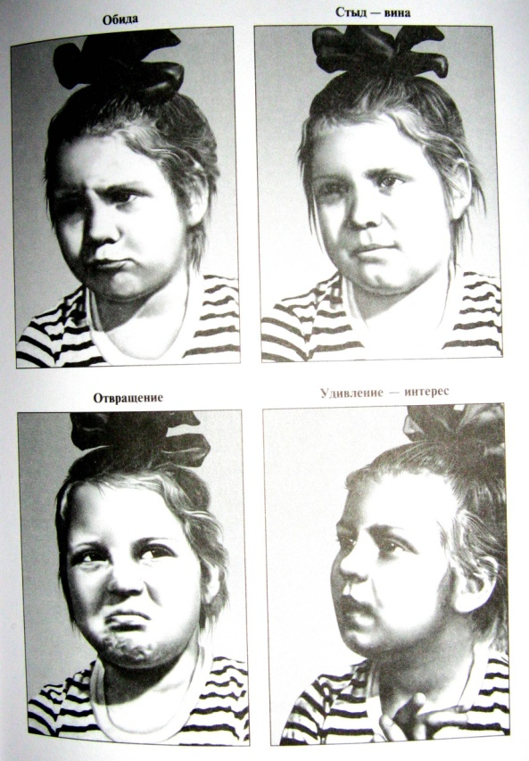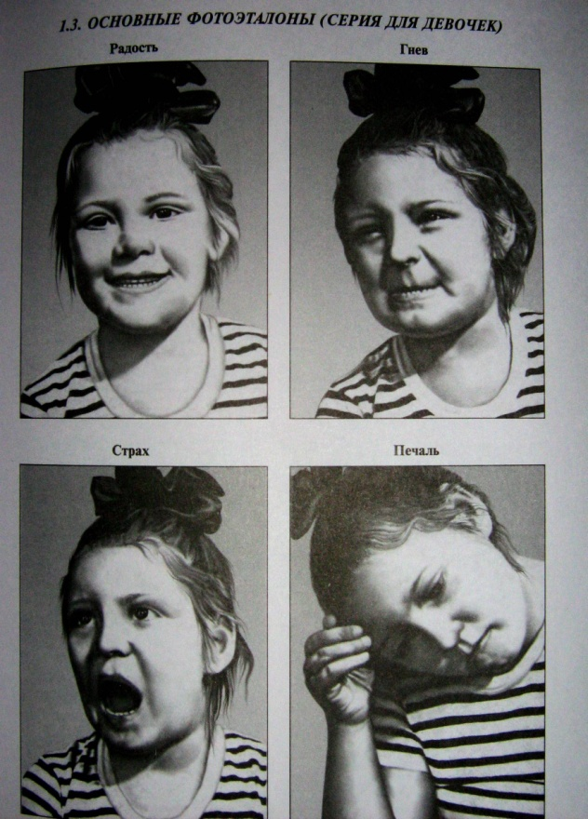

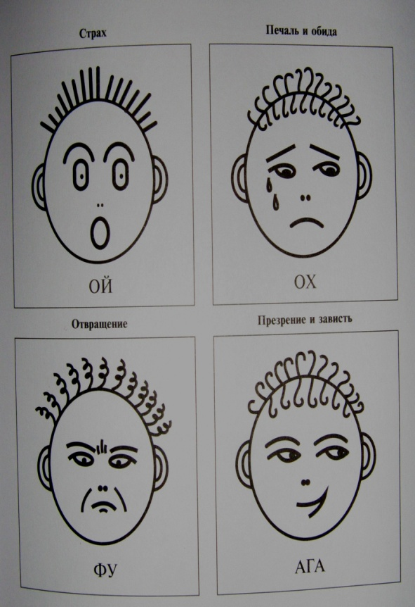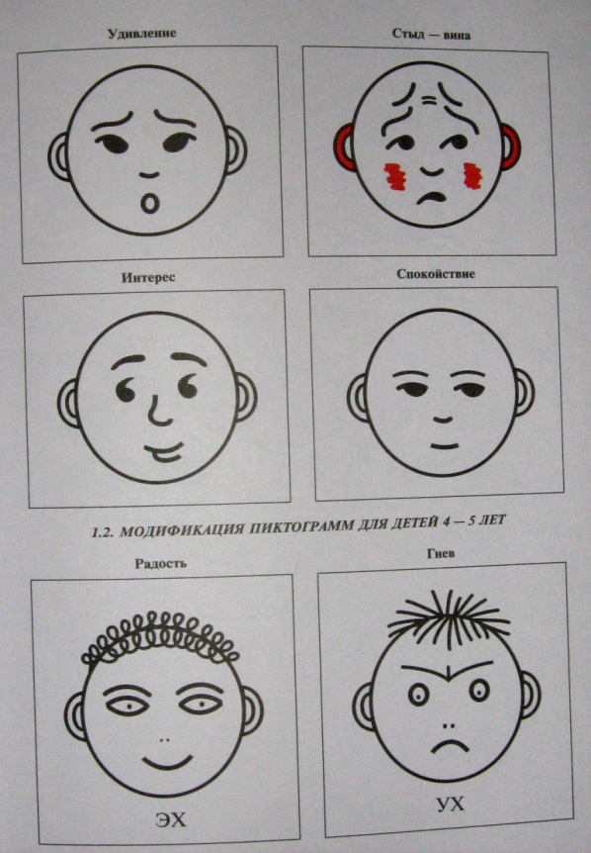
Схема №2 «Пиктограммы эмоций для детей 4-5 лет»

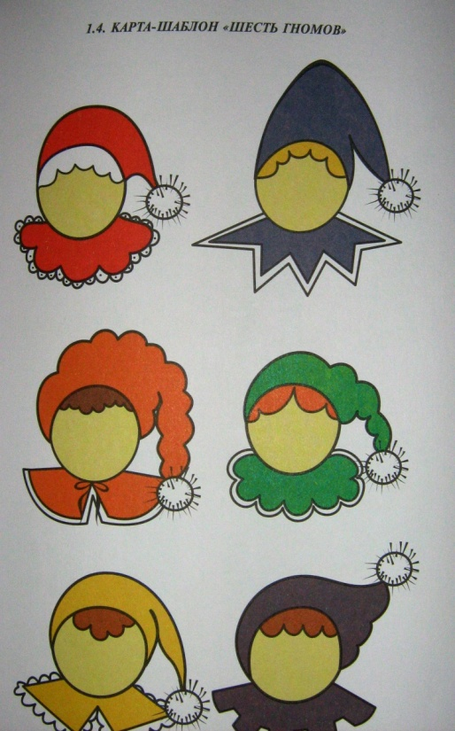
Схема №3 «Нарисуй эмоцию»

